暨南大学本科实验报告专用纸
课程名称 高级语言程序设计 成绩评定
实验项目名称 验证实验（全做） 指导教师 张鑫源
实验项目编号 实验项目类型 C语言 实验地点
学生姓名 陆东平 学号 2019051090
学院 智能科学与工程学院 系 专业 信息安全
实验时间2020年5月13日 10：00～5月13日 11：00温度 ℃湿度
- 实验目的
比较c语言中值传递和引用传递两种参数传递方式的差别，理解两种方式的机制。
- 实验内容和要求
内容：
设计函数f1和f2，分别采用值传递和引用传递两种方式实现实参与形参之间的数据传递，f1和f2的功能均是实现形参数值的互换，探讨值传递和引用传递两种参数传递方式的差别，并结合实验结果对两种方式的机制做出说明。
要求：
- 设计合理的输出展示实验结果；
- f1和f2放在独立的源文件中；

- 主要仪器设备
仪器：计算机
实验环境：visual studio
- 源程序
程序一：利用数组进行引用传递
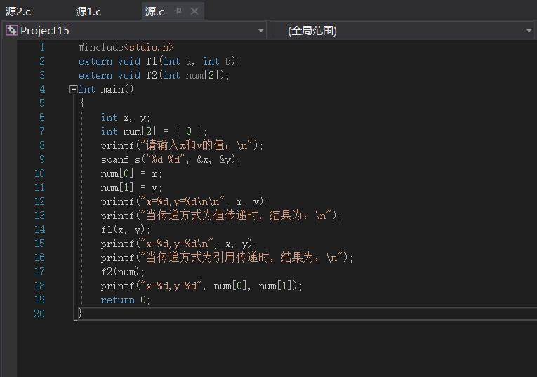
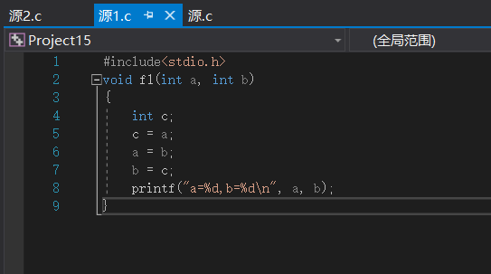
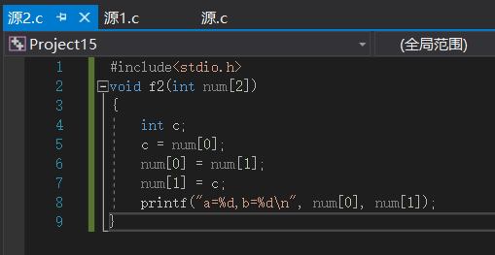

程序二：利用参数的地址进行引用传递
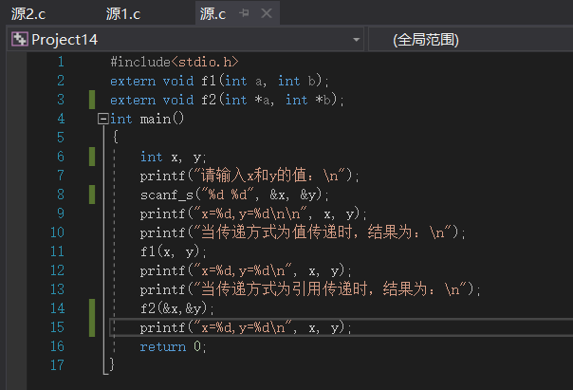
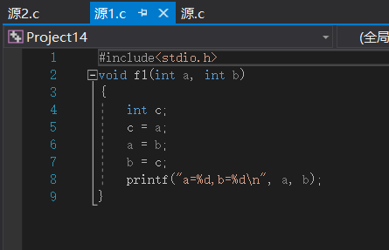
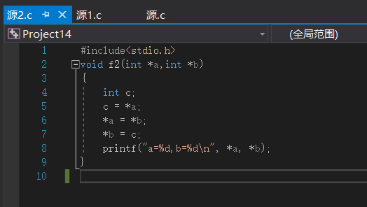

- 实验步骤与调试
1、实验步骤：将f1函数（值传递方式）放在了源1文件中，将f2函数（引用传递方式）放在了源2文件中，主函数放在了源文件里，在主函数之前申明了调用外部函数，主函数里设置了合理的输出展示实验结果。
2、调试
本次实验较为简单，本人的程序代码没有什么问题，调试后代码成功运行，结果也正确。

- 实验结果与分析
1、结果：
程序一
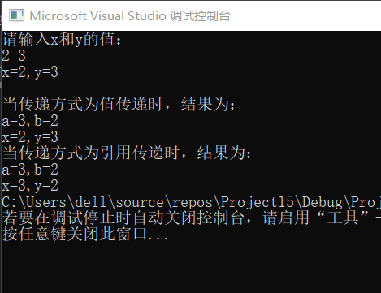

程序二
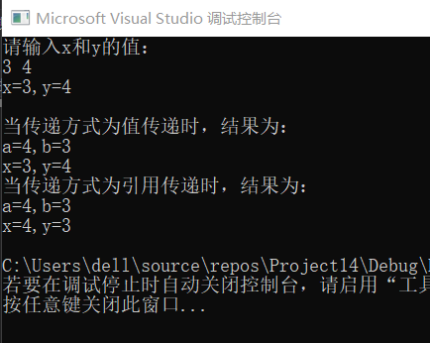
- 实验结果分析
值传递：
由实验结果可以看出，值传递中实参和形参之间是单向的值传递，只能由实参传给形参，调用函数结束后，x和y的值不变。被调用函数的形参只有函数被调用的时候才会临时分配存储单元，形参此时也在内存中拥有地址，但该地址与实参的地址不同，按值传递实参将值拷贝给形参，在被调用的函数里的操作都是对形参的地址的操作，函数执行结束后“销毁”形参的临时地址，所以不会影响实参的值。
引用传递：
由实验结果可以看出，引用传递之后，实参x和y的值也相应的改变了。
- 利用数组
在调用函数时，编译器不再为形参数组分配存储空间，实参与形参数组共用一组存储单元，只需要复制实参数组的基地址值给形参数组，所以形参和实参的数据是共享的并且同步更新，在被调用函数里对形参的操作也会改变实参的值。
- 利用地址
在调用函数时，直接把实参的地址传给形参，地址相同，所以形参在改变的同时，实参也在改变，因为它们的地址是相同的。

